**حل أسئلة الأنشطة والتقويم وحدة عالمية الإسلام(6) المرجع (الكتاب المدرسي والدليل)**

**إعداد الأستاذة: بدرية الخماسي**

**الدرس الأول: مفهوم العالمية ومقوماتها.**

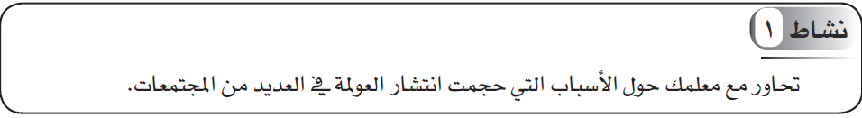حل نشاط (1) ص 128

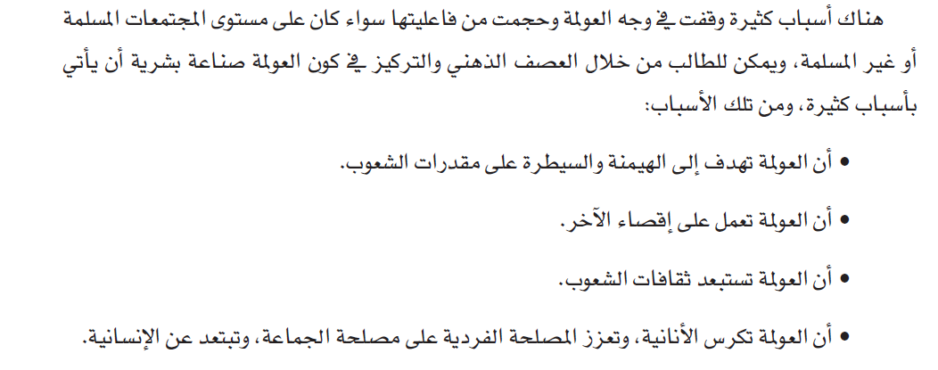الحل:

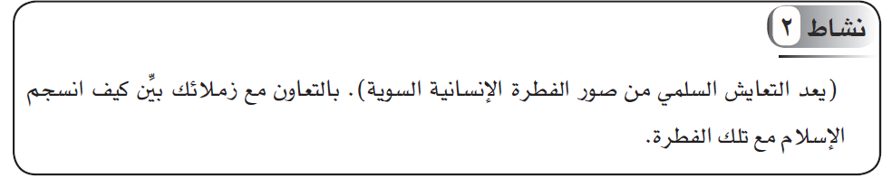نشاط 2ص 129.

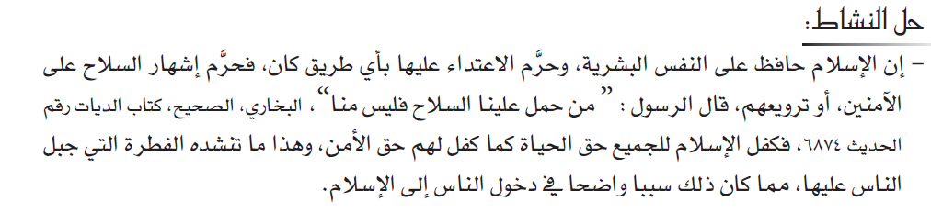الحل:

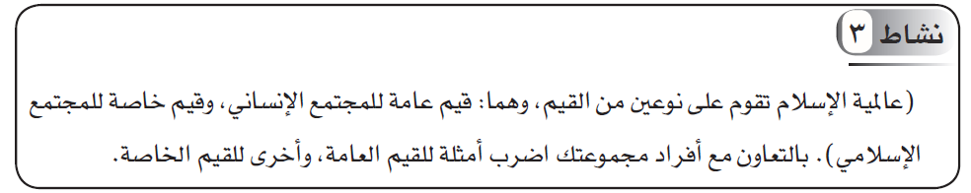نشاط 3 ص 130

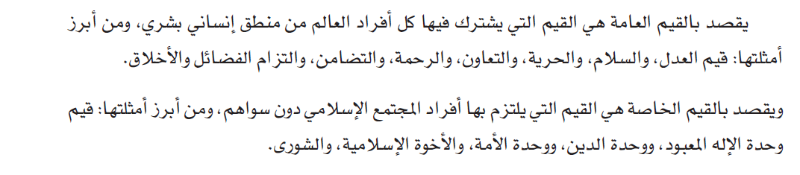الحل:

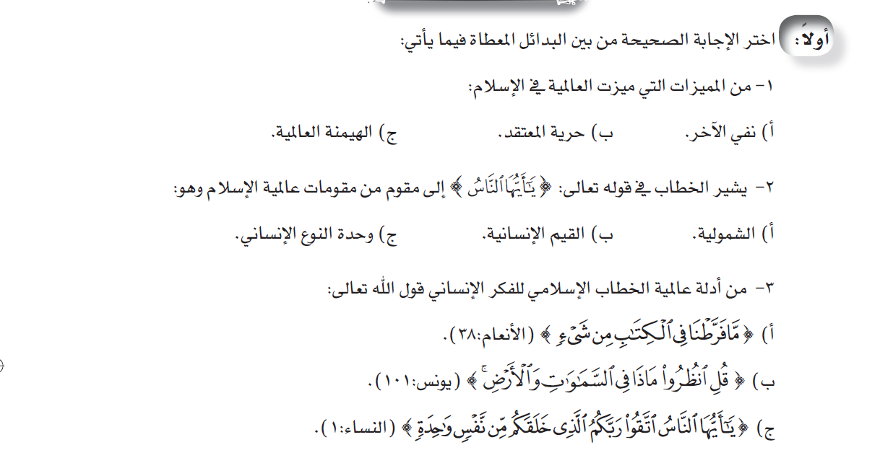التقويم والأنشطة ص 132

الحل:

1. (ب) حرية المعتقد

2. (وحدة النوع الإنساني)

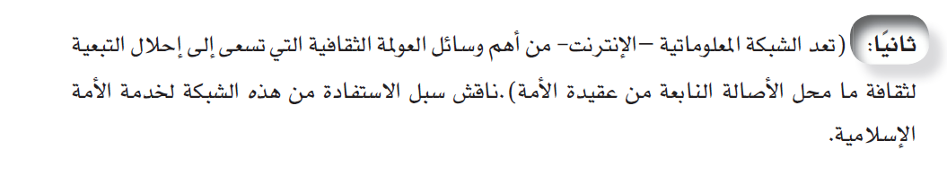3.( ب )

الحل: من أبرز سبل الأستفادة.

1.وجود الموسوعات الإلكترونية للقران الكريم والسنة النبوية.

2. العناية باللغة العربية من خلال المواقع التعليمية.

3. غرس العقيدة الإسلامية عن طريق نشرها عبر هذه الشبكة .

4. المحافظة على الهوية الإسلامية من خلال نشر التراث الإسلامي

5. الأنفتاح الواعي لكل ما هو جديد في سبيل نشر العلم والتفكير الناقد.

**العالمية رسالة ربانيه تقوم على عالمية النوع البشري، والقيم الإنسانية المطلقة وتحقيق المساواة بين الناس والقضاء على الفوارق الطبقية واحترام خصوصية الشعوب وثقافاتهم**

**بينما العولمة ابتكار إنساني، تحمل معنى الهيمنة والسيطرة على مقدرات الشعوب وعلى ثقافتها وتعمل على نفي الآخر ،واستبعاد ثقافات الأمم.**



*1*

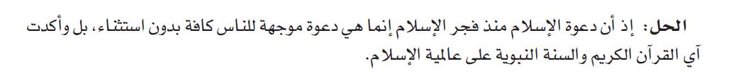

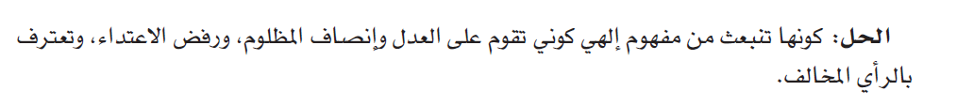*2*



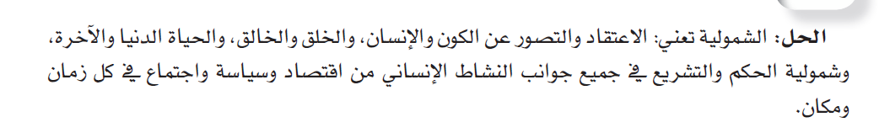



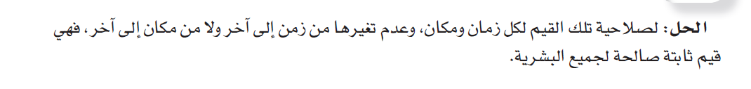

الدرس الثاني: يسر الإسلام

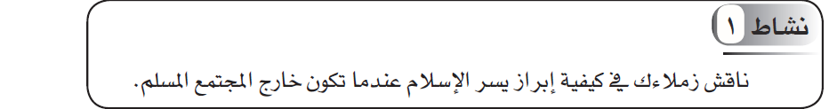نشاط 1 ص140

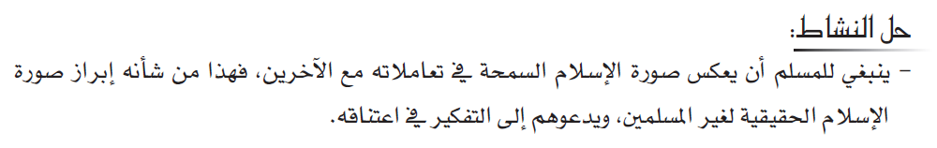الحل:

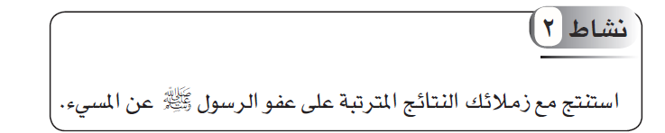نشاط 2 ص141

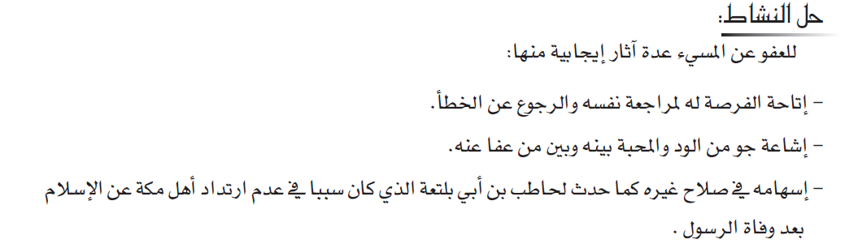

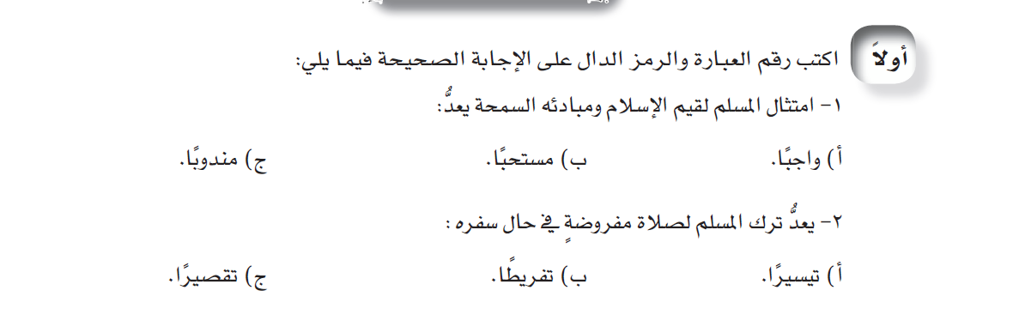التقويم والأنشطة

الحل: 1) (أ) واجبا.

2. (ب) تفريطا.

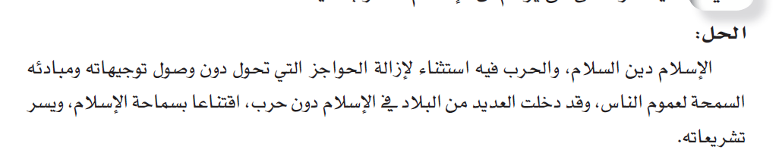

الحل:



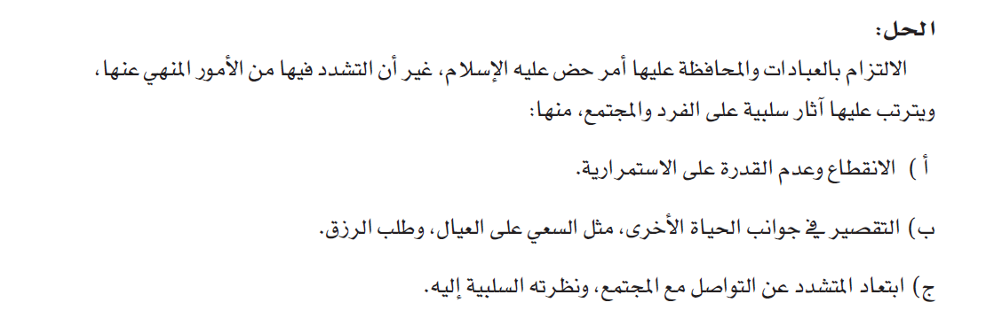الحل:

الدرس الثالث: قضايا عالمية عالجها الإسلام

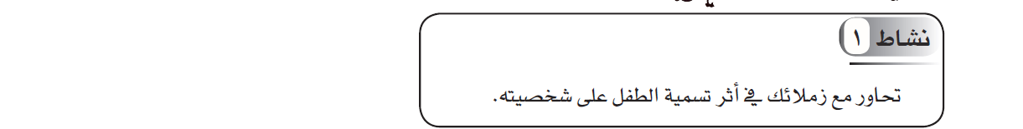

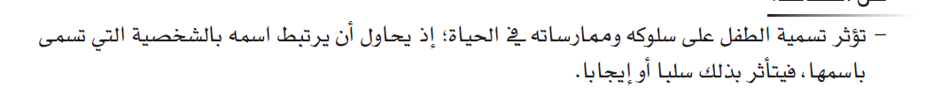الحل:

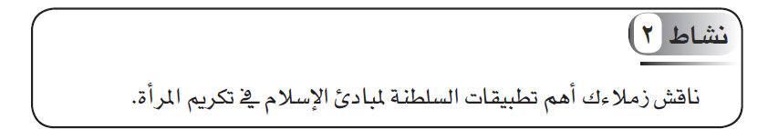

الحل:

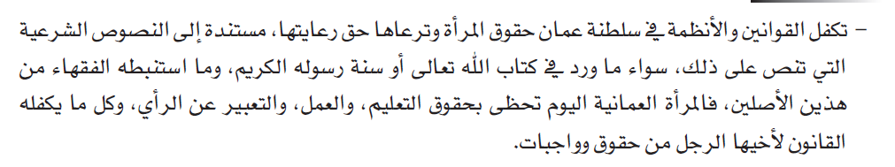

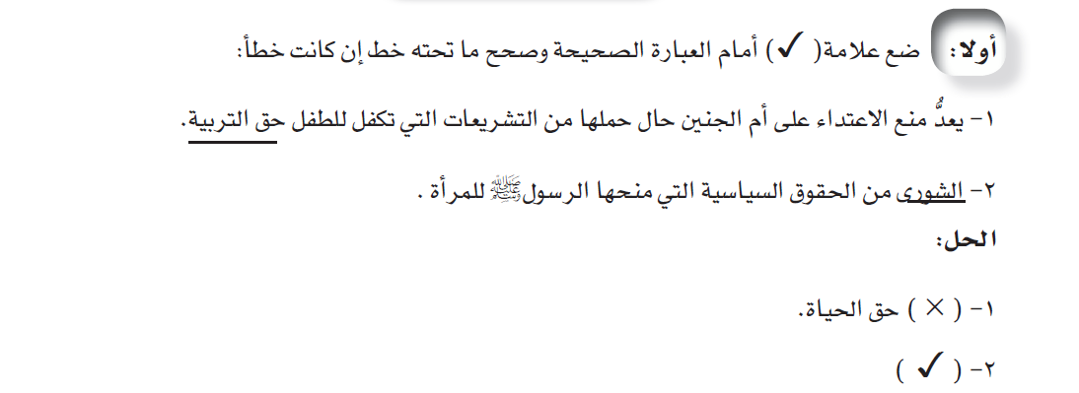التقويم والأنشطة ص 146.



الحل:

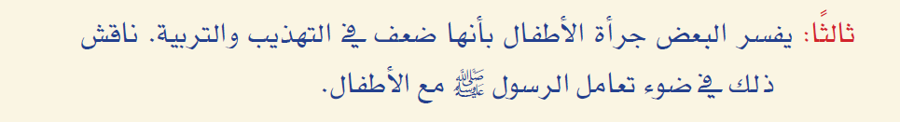

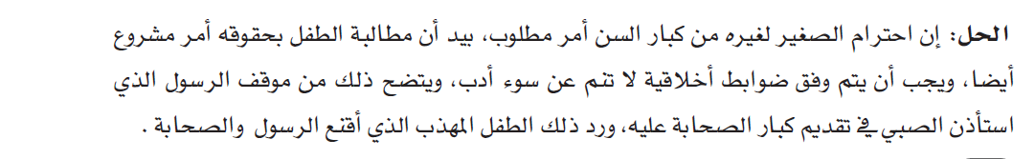الحل:

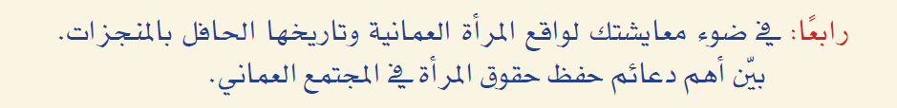

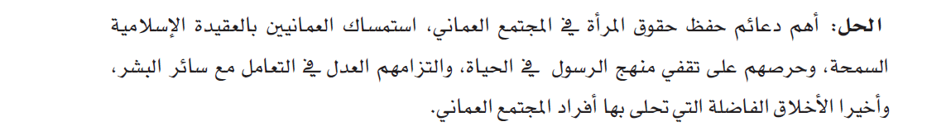الحل:

